使用说明
1、解压压缩包，打开文件夹找到射线评片快捷方式，双击启动软件，不需要安装
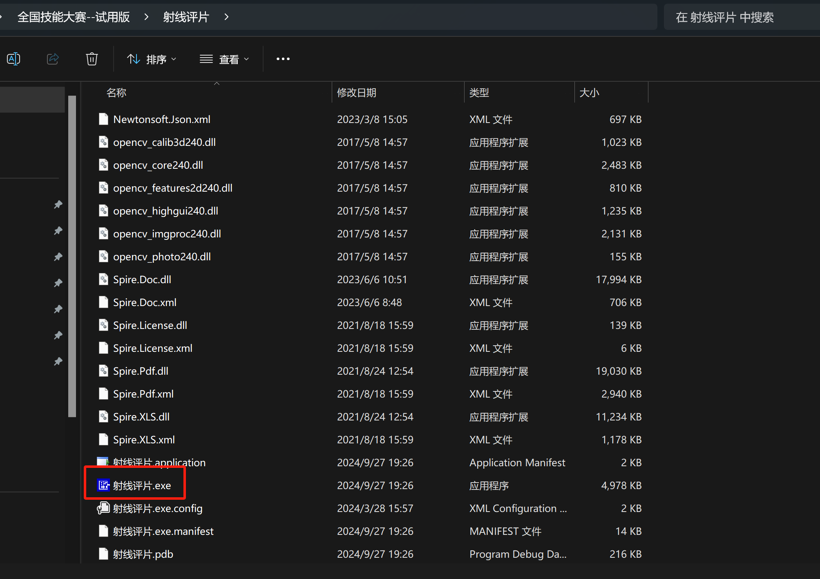
- 登录账号是：
姓名：测试
身分证号：123456789123456789
密码：888888

- 软件环境要求是windows10以上系统，如果软件无法运行，请尝试换一台电脑试试。

